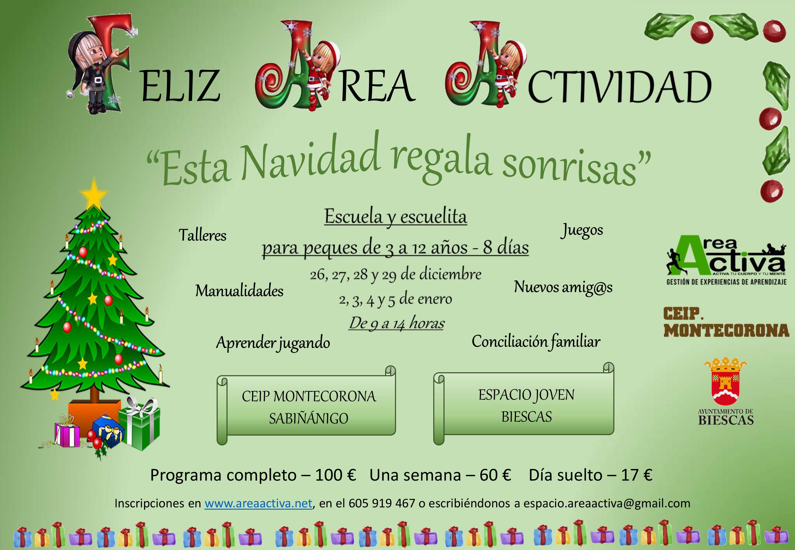
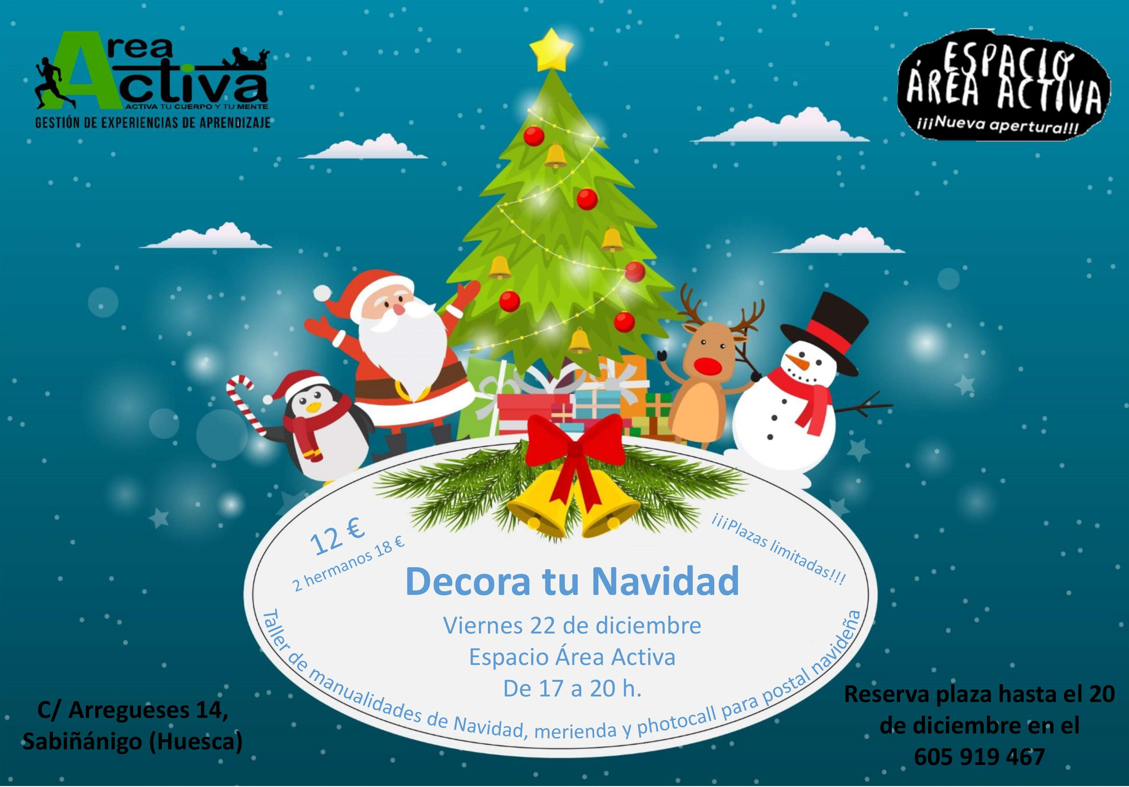
FICHA DE INSCRIPCIÓN
Nombre y Apellidos: ________________________________________________________________
Fecha de nacimiento: _______________ Teléfono de contacto: _____________________________ Email: ____________________________________________________________________________
Alergias u otras patologías: __________________________________________________________
_________________________________________________________________________________

- SABIÑÁNIGO - CEIP. MONTECORONA – sala del comedor de 9 a 14 horas
- BIESCAS – CENTRO DE OCIO JUVENIL – de 9 a 14 horas

- PROGRAMA COMPLETO 100 € - 26, 27, 28 y 29 de diciembre / 2, 3, 4 y 5 de enero.
- DICIEMBRE - 60 € - 26, 27, 28 y 29 de diciembre.
- ENERO – 60 € - 2, 3, 4 y 5 de enero.
- BONO DE 5 DÍAS – 75 €
- DÍA SUELTO – 17 € ¿Qué días? _______________________________________________
- Servicio de acogida de 8 a 9 horas con desayuno incluido. 3 €/día en Sabiñánigo.
- Servicio de comedor de 14 a 15 horas en Sabiñánigo 3 €/día (traer la comida de casa preparada para calentar.

¿Te apuntas a Decora tu Navidad? Actividad especial el viernes 22 de diciembre.
- Sí ☺ Tienes un descuento de 10€ en el programa completo de Feliz Áreactividad o 5€ en la semana.
No acumulable a la oferta de hermanos.

¿Deseas contratar seguro de accidentes personal para la actividad por 3€? En el caso de que SI marca con una X la siguiente casilla:  SI quiero contratar seguro.
TODAS NUESTRAS ACTIVIDADES ESTÁN CUBIERTAS POR SEGURO DE RESPONSABILIDAD CIVIL OBLIGATORIO.
(Consultar coberturas en nuestra web www.areaactiva.net)

FORMA DE PAGO: Ingreso en cuenta antes del inicio de la actividad poniendo como concepto: LOCALIDAD (“SABI” o “BIESCAS”) + NOMBRE Y APELLIDOS del niño asistente en:
BANCO SANTANDER // ES24 0049 6093 0121 1619 7417.
* Haznos llegar esta ficha de inscripción antes del día 20 de diciembre al mail espacio.areaactiva@gmail.com o por whatsapp al 605919467.

AUTORIZACIONES E INFORMACIÓN IMPORTANTE:
* Autorizo a mi hij@ a asistir e irse sólo del programa. En el caso de no autorizar marca la siguiente casilla e indica el nombre y parentesco de los adultos autorizados a recogerle:
 No autorizo. Adultos autorizados:___________________________________________________
* Autorizo a que mi hij@ aparezca en las fotografías y vídeos para la elaboración de la memoria, promoción de la actividad en la web y/o Facebook de Área Activa. En el caso de no autorizar marca la siguiente casilla
 No autorizo.
Nombre del padre/madre/tutor: ___________________________________________________
D.N.I.: ______________________ Firma:

Los programas y los servicios de desayuno y comedor ofrecidos en Sabiñánigo se llevarán a cabo siempre y cuando haya un mínimo de 8 alumn@s interesados por turno. En el caso de no alcanzar el número mínimo de asistentes necesarios, Área Activa C&M, S.L. se reserva el derecho de cancelar el servicio o bien, considerar ofrecerlo aumentado el precio de mutuo acuerdo con las familias.

En cumplimiento de lo dispuesto en la Ley Orgánica 15/1999 de Protección de Datos de Carácter Personal, le informamos que los datos de carácter personal obtenidos mediante la cumplimentación del presente formulario, van a ser tratados y quedarán incorporados a los ficheros responsabilidad de Área Activa, C&M, S.L. Puede ejercitar los derechos de acceso, rectificación, cancelación y oposición, previstos por la Ley, dirigiendo un escrito a Área Activa C&M, S.L. en C/ Arregueses 14, 22600 Sabiñánigo (Huesca)

